ВИЧ-инфекция - источник заражения, пути передачи, меры профилактики и защиты!
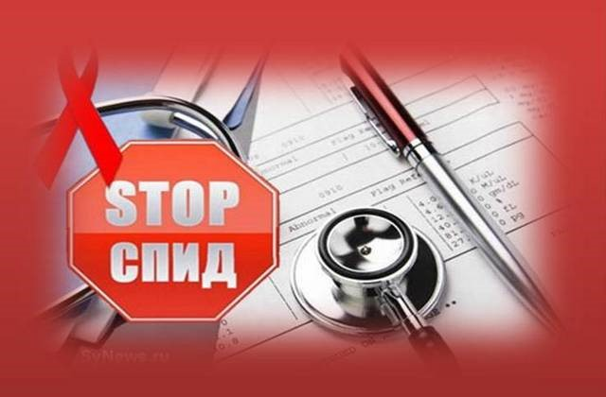

Об истории возникновения ВИЧ-инфекции
О вирусе иммунодефицита человека (ВИЧ) жители нашей планеты узнали в 1981 году. Почти одновременно первооткрывателями вируса стали Люк Монтенье из Института имени Пастера (Франция) и Роберт Галло из Национального института здоровья (США). Но только спустя два года (в 1983 г.), после выявления первых случаев болезни был выделен «Вирус иммунодефицита человека» (ВИЧ).
С тех пор ВИЧ охватил практически всю планету. В настоящее время в мире, по официальным данным, зарегистрировано более 33 миллионов человек; реальное же их количество в 5-10 раз больше.
Ежегодно в мире заражается вирусом ВИЧ порядка более 2 млн. человек и столько же умирает от СПИДа. ВИЧ не знает ни географических, ни национальных границ, он одинаково беспощаден и к богатым, и к бедным.
Для Беларуси эта проблема также актуальна. Ежегодно в нашей стране регистрируются порядка 1000 ВИЧ-инфицированных, а в г. Минске около 300 человек. По распространенности ВИЧ-инфекции г. Минск занимает 3-е место в республике, после Гомельской и Минской областей.
В г. Минске продолжается ежегодный рост числа выявленных случаев ВИЧ- инфекции. Основными причинами заражения у ВИЧ-инфицированных пациентов в г. Минске за 2014 год были: инъекционное употребление наркотических веществ — 54,5%, половой путь передачи — 43,6%, из них 33,3% пациентов инфицировались при гетеросексуальных и 10,3% — при гомосексуальных контактах. Большинство ВИЧ-инфицированных зарегистрировано в 3-х возрастных группах: 30-34 лет — 29,7%, 25-29 лет — 26,1%, 40 лет и старше — 18,9%.
Что же такое ВИЧ/СПИД?
ВИЧ-инфекция - инфекционный процесс в организме человека, вызываемый вирусом иммунодефицита человека, характеризующийся медленным течением, поражением иммунной и нервной систем, с последующим развитием на этом фоне оппортунистических (сопутствующих) инфекций, новообразований, приводящих инфицированного ВИЧ к летальному исходу.
СПИД (синдром приобретенного иммунодефицита) - терминальная стадия ВИЧ-инфекции, наступающая в большинстве случаев через весьма длительный период от момента заражения вирусом.
Источник заражения
Единственным источником заражения является ВИЧ- инфицированный человек на всех стадиях заболевания.

Пути передачи ВИЧ/СПИД
Существует три основных пути передачи инфекции:
- Парентеральный путь (через кровь) — заражение происходит при инъекционном введении инфицированных наркотических веществ, использовании нестерильных игл и шприцев, при переливании зараженной крови, через необеззараженные инструменты для гигиенических процедур.
- Половой путь - заражение происходит при половом контакте с
ВИЧ-инфицированным
- Вертикальный, или внутриутробный путь - вирус передается от инфицированной матери ребенку во время беременности, родов, кормления грудью.
Высокая концентрация вируса, способная заразить здоровый организм, содержится в крови, в сперме, в вагинальном секрете. В моче, слюне, слезах он содержится в низких концентрациях и в малых объемах не опасен.
ВИЧ - не передается
- при дружеских поцелуях;
- при рукопожатиях;
- при кашле, чихании;
- через посуду, одежду, бельё;
- при посещении бассейна, сауны, туалета;
- при укусах насекомых.
Лечение болезни
За прошедшие годы, несмотря на усилия различных специалистов всего мира, огромные средства, затраченные на исследование и лечение «чумы» XX века, до сих пор не найдены средства для проведения профилактических прививок и для радикального излечения инфицированных больных.
Имеющиеся в арсенале врачей лекарственные средства позволяют лишь на время несколько стабилизировать состояние больного ВИЧ/СПИД, облегчить его страдания и продлить жизнь.
ВИЧ - среди женщин
Эпидемия ВИЧ/СПИД все больше и больше приобретает женское лицо:
- почти половина всех людей в мире, живущих с ВИЧ,- женщины;
- женщины особенно уязвимы к ВИЧ-инфекции и ее последствиям;
- вероятность заражения ВИЧ для девушек и молодых женщин в 2,5 раза выше, чем для их сверстников мужского пола;
- женщины чаще мужчин заражаются ВИЧ даже от однократного незащищенного полового акта;
- распространение ВИЧ-инфекции среди женщин приводит к увеличению детей, рожденных от ВИЧ-инфицированных матерей; большинство детей заражаются ВИЧ от своих матерей во время беременности, родов или при грудном вскармливании.
Меры профилактики и защиты
Специфических средств профилактики ВИЧ-инфекции в настоящее время в мире не существует. Поэтому защита от этой страшной болезни в подавляющих случаях всецело зависит от поведения и образа жизни самого человека.
- Главным условием сохранения здоровья и предупреждения заражения является нравственная чистота и верность избранному спутнику жизни.
- Всегда и везде пользоваться только личными предметами гигиены (зубные щетки, бритвы, лезвия и т.д.).
- Избегать случайных половых связей; в случае возникновения таковых - обязательно пользоваться презервативом.
- Не иметь половых связей с людьми, употребляющими наркотики.
- Приучать себя и своего партнера систематически и правильно пользоваться презервативом; это поможет снизить вероятность заражения СПИДом, предохранит от венерических заболеваний и нежелательной беременности.
- Не употреблять наркотические препараты.

